Creare e gestire un calendario

Creazione preliminare del gruppo
Un utente amministratore dovrà creare il gruppo che condividerà lo stesso calendario.
Dal menù principale  Amministrazione del Sistema → Gestione Accessi → Gruppi
Cliccare Nuovo per aggiungere un nuovo calendario.
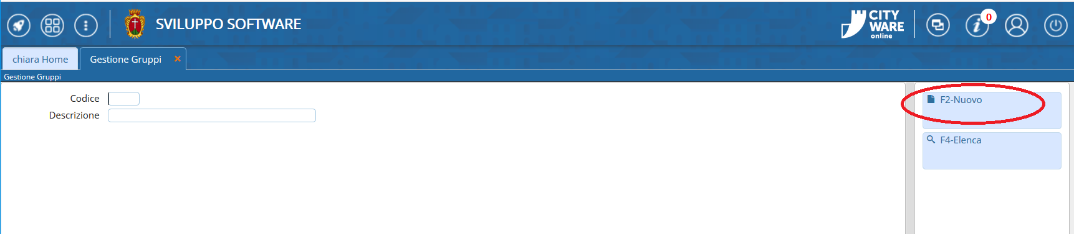
Inserire un codice numerico e una descrizione del gruppo. Cliccare Aggiungi per crearlo.
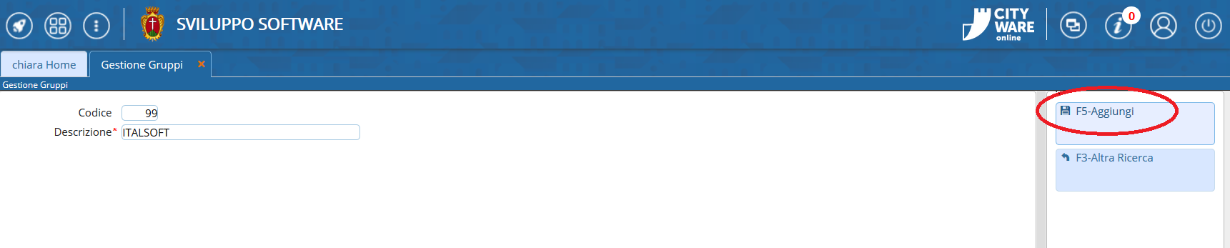
Dalle impostazioni  scegliere Permessi menù.


